Архитектура персонального компьютера
Название устройства | Изображение | Назначение устройства | Основные характеристики | Фирмы - производители
Устройства внутри системного блока
Процессор  Материнская плата  Сетевой адаптер  Устройство охлаждения  Графический контроллер  Звуковой адаптер | 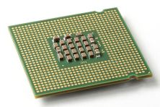  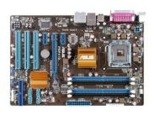  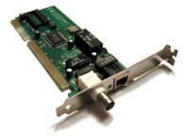  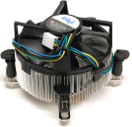  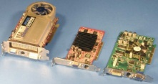  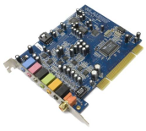 | Управлять работой ПК по заданной программе  Соединения всех компонентов системного блока  Обеспечивание функционирования сети на физическом и канальном уровнях  Отвода тепла от нагревающихся в процессе работы компьютерных компонентов  Преобразование графического образа в форму, пригодную для дальнейшего вывода на экран монитора  Ввод/вывод аудио сигнала | Количество ядер, частота, максимальная рабочая температура  Поддерживаемые процессоры, чипсет, частотные параметры  Подготавливает данные компьютера для передачи по кабелю, Посылает данные другому компьютеру, Принимает данные из сети и передает их в компьютер
Устройства ввода информации
Клавиатура  Мышь  Микрофон  Сканер штрих  кодов  Сенсорный экран  Трекбол | 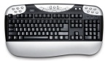  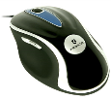  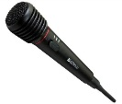  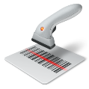  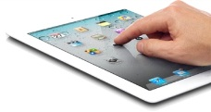  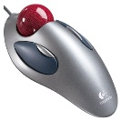 | Устройство, позволяющее пользователю вводить информацию в компьютер  Координатное устройство для управления курсором и отдачи различных команд компьютеру  Преобразование звуковых колебаний в колебания электрического тока  Чтение штрих-кодов с различных видов поверхностей  Устройство ввода информации, представляющее собой экран, реагирующий на прикосновения к нему  Указательное устройство ввода информации об относительном перемещении для компьютера | Интерфейс, Раскладка кириллицы, Размер  Размер, форма,  Чувствительность,  Число кнопок  Чувствительность, Диапазон частот, Надежность  Технология сканирования, Длительность чтения  Точность, Реакция на пальцы  Размер, форма,  Чувствительность | Alps, APEVIA, Arctic, BTC, Chassis Plans, Cherry, Chicony Electronics  Acer, Alienware, APEVIA, Arctic, Asus, Behavior Tech Computer  Shure, AKG, Sennheiser, Rode, Neumann, Peavey, Audio-Technica  Unitech,DatalogicABC  Keetouch, Beetouch  Alps, APEVIA, Arctic, BTC, Chassis Plans, Cherry, Chicony Electronics
Устройства вывода информации

